Начальник Департамента ПАО «Газпром» П.В. Крылов
Доклад
на совещании по вопросам технологического развития ПАО «Газпром»
Санкт-Петербург
05.10.2016
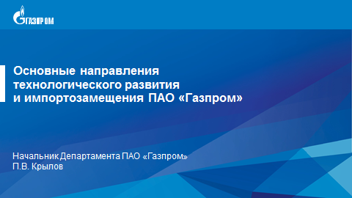
Слайд 1
Добрый день, уважаемый Виталий Анатольевич!
Добрый день, уважаемые участники совещания!

Проблемы импортозамещения и технологического развития в последнее время привлекают к себе все более пристальное внимание, поскольку новые технические и политические вызовы выдвигают данный блок проблем в число приоритетных. Значимость задачи реализации эффективной стратегии импортозамещения в условиях продолжающегося геополитического кризиса и экономических санкций ведущих мировых держав многократно возрастает.
Обладание доступом к эффективным технологиям является залогом дальнейшего динамичного развития такой мощной энергетической компании как Газпром.
О том, какие мероприятия по снижению существующей зависимости
ПАО «Газпром» от использования импортного оборудования и технологий уже реализованы и какие мероприятия еще предстоит реализовать, будет представлено в данном докладе.

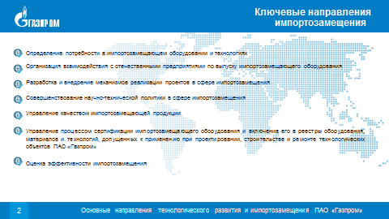
Слайд 2
Ключевые направления деятельности компании по технологическому развитию и снижению импортозависимости охватывают полный цикл мероприятий от определения потребности в импортозамещающем оборудовании и технологиях до внедрения аналогов такого оборудования и технологий на отечественных предприятиях.
Об эффективности реализуемых мероприятий можно судить по тому, как всего за один год на 48 процентов сократилось количество позиций в перечне наиболее важных видов продукции для импортозамещения в ПАО «Газпром».

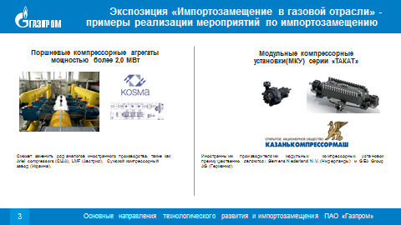
Слайд 3

В настоящий момент более 30 предприятий-изготовителей представляют порядка 100 образцов и макетов импортозамещающей продукции для нужд ПАО «Газпром» в рамках специализированной экспозиции «Импортозамещение в газовой отрасли», которая начала свою работу вчера, одновременно с открытием Петербургского международного газового форума.
Инновационные импортозамещающие технологии представляют такие ведущие российские компании как «ТМК», «ЧТПЗ», «Текон», «ОЗНА», «Северсталь», «ОМК», «ОМЗ» и другие.
Экспозиция охватывает практически все тематические разделы, включая добычу газа и газового конденсата, оборудование для транспортировки углеводородов, насосно-компрессорное оборудование и газоперекачивающие агрегаты, оборудование для переработки углеводородов, а также смежные разделы, такие как энергетика, метрология и связь.
Представленные на выставке образцы отечественной высокотехнологичной импортозамещающей продукции, обеспечивающей потребности ПАО «Газпром» при реализации инвестиционных проектов и осуществлении производственной деятельности, позволяют наглядно продемонстрировать результаты взаимодействия нашего Департамента, а также Департаментов производственного блока ПАО «Газпром», руководители которых будут выступать на данном совещании, с предприятиями Российской Федерации.
В частности, в рамках реализации комплекса мероприятий по снижению зависимости российского топливно-энергетического комплекса от импорта оборудования, технических устройств, комплектующих и услуг иностранных компаний, из стран, установивших санкции по отношению к Российской Федерации, в настоящее время Компрессорным заводом «Косма» производится разработка и изготовление опытно-промышленных образцов поршневых компрессорных агрегатов мощностью 2,0 МВт и 4,0 МВт.
В сложившейся экономической ситуации продукция завода «Косма» может заменить ряд аналогов иностранного производства таких компаний, как Ariel compressors (США), LMF (Австрия), Сумской компрессорный завод (Украина).
Следующим шагом в освоении указанной импортозамещающей продукции станет выделение на объектах ПАО «Газпром» производственных площадок для проведения их испытаний.
На сегодняшний день на заводе «Косма» находятся в производстве четыре блока компримирования природного газа на двурядной базе для проектов ООО «Газпром газомоторное топливо». Основным преимуществом представленного оборудования являются небольшие масса и габариты в сочетании с высокой производительностью.
Также в настоящее время одной из актуальных задач ПАО «Газпром» является продление периода рентабельной добычи на месторождениях, эксплуатируемых в режиме падающей добычи газа. Одним из способов решения данной задачи является интенсификация добычи газа в результате применения модульной компрессорной установки.
Производителями применяемого в настоящее время на объектах ПАО «Газпром» модульных компрессорных установок преимущественно являются: Siemens Nederland N.V. (Нидерланды) и GEA Group AG (Германия).
ПАО «Газпром» подготовлен к заключению с
ОАО «Казанский завод компрессорного машиностроения» (ОАО «Казанькомпрессормаш») договор на серийное производство, поставку, техническое и сервисное обслуживание модульных компрессорных установок серии «ТАКАТ», что позволит обеспечить потребности Газпрома в указанном оборудовании при реализации инвестиционных проектов и осуществления производственной деятельности.

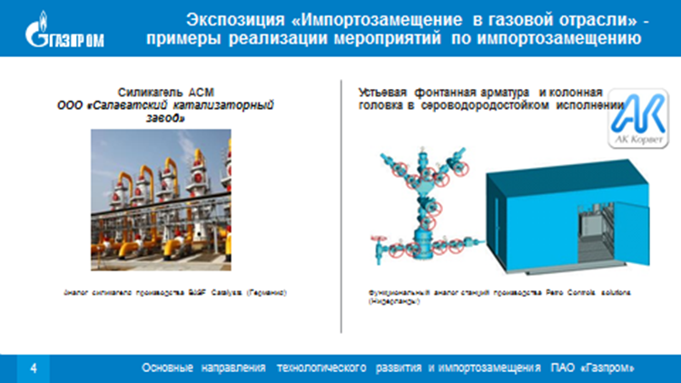
Слайд 4

На выставке представлена продукция ООО «Салаватский катализаторный завод» - Силикагель АСМ, предназначенный для эксплуатации в качестве основного слоя в адсорберах в процессе одновременной осушки и отбензинивания природного газа на установках подготовки газа к транспорту КС «Портовая» (Северный поток). При использовании представленного силикагеля обеспечивается максимальная достигаемая для силикагелевых сорбентов степень удаления влаги, удаляются компоненты жирного газа, минимизируется коксообразование. Производителем аналогичной продукции является BASF Catalysts (Германия).
С ООО «Салаватский катализаторный завод» дочерним обществом ПАО «Газпром» - ООО «Газпром комплектация» вчера подписан долгосрочный договор на серийное производство и поставку для нужд дочерних обществ ПАО «Газпром» силикагеля марки АСМ под гарантированные объемы будущих лет, сроком на 5 лет.
Также, в целях реализации государственной программы по импортозамещению для предприятий Группы «Газпром» предприятием «Корвет» разработана и запущена в серийное производство устьевая фонтанная арматура и колонная головка в сероводородостойком исполнении для условий эксплуатации Астраханского ГКМ.
Предприятием разработаны образцы трубной головки в сероводородостойком исполнении для условий эксплуатации Астраханского ГКМ. Вышеуказанные образцы импортозамещающего оборудования успешно прошли заводские испытания и в настоящее время проходят испытания на испытательном полигоне Астраханского ГКМ. Окончание испытаний запланировано на конец 2016 года. Вышеуказанное оборудование является функциональным аналогом зарубежного производства Ахоn (США-Франция) и FMC TECHNOLOGIES (США).
В продолжение работ, направленных на импортозамещение в газовой отрасли, предприятие «Корвет» освоило выпуск специальной запорной и запорно-регулирующей арматуры, предназначенной для применения в составе устьевой фонтанной арматуры, в сероводородостойком исполнении для условий эксплуатации Астраханского ГКМ. Данное оборудование также является функциональным аналогом оборудования зарубежного производства Ахоn (США-Франция) и FMC TECHNOLOGIES (США).
Кроме того, предприятием освоен выпуск станций управления фонтанной арматурой скважины в различном исполнении, являющихся функциональным аналогом станций производства Petro Controls solutions (Нидерланды).
На мой взгляд, эффективно организованы и успешно выполняются краткосрочные и среднесрочные программы Газпрома по импортозамещению.
Но они не в полной мере отражают потребность компании в перспективе 10-15 лет.

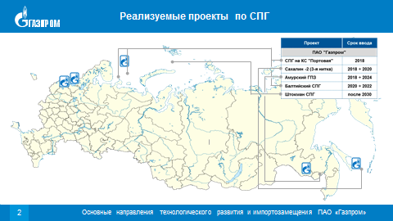
Слайд 5
Основными долгосрочными проектами ПАО «Газпром» сегодня являются проекты, связанные с производством сжиженного природного газа и шельфовой добычей газа. Именно при реализации этих проектов требуется разработка принципиально новых научных подходов к созданию современного отечественного оборудования

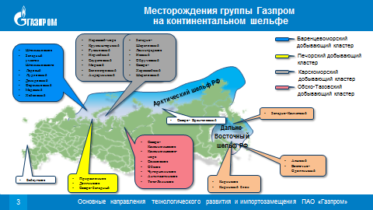
Слайд 6
В настоящее время ПАО «Газпром» является лидером по количеству лицензий на добычу полезных ископаемых на шельфе со сроком использования до 2045 года (26% всех выданных в Российской Федерации лицензий). Пилотными проектами Газпрома являются Киринское и Южно-Киринское месторождения, расположенные на шельфе острова Сахалин. В число основных месторождений, которые предстоит освоить Газпрому, входят такие как Обское, Каменномыское море, Северо-Каменномыское, Тота-Яхтинское и другие.
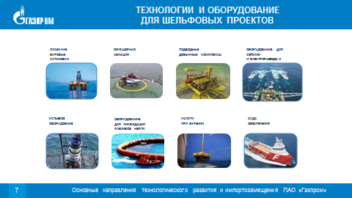
Слайд 7
Необходимо отметить, что системы подводной добычи являются составной частью единого большого блока направления освоения морских месторождений, включающего также: суда обеспечения, оборудование для разведочных работ, офшорную авиацию, аварийно–спасательное обеспечение и так далее.
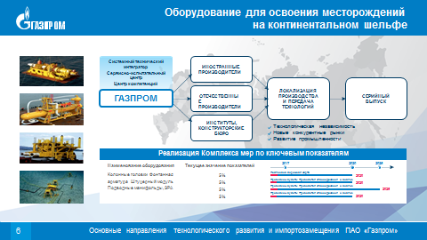
Слайд 8
В марте 2016 года в Санкт-Петербурге начала свою деятельность специально организованная компания, созданная с целью обеспечения технологической независимости ПАО «Газпром» при освоении шельфовых месторождений, а также сокращения затрат на приобретение, техническое и сервисное обслуживание систем подводной добычи.
В настоящее время определены элементы систем подводной добычи, которые способны в ближайшей перспективе производить отечественные предприятия. К таким элементам относится сборный и кустовой манифольд, оконечные устройства трубопровода PLETы, устройства приема-запуска средств очистки и диагностики, шлангокабель. Не вызывает сомнения способность отечественных предприятий производить элементы системы соединений подводных трубопроводов, опорные основания, траловую защиту.
Существующие ограничения в приобретении высокотехнологичных элементов системы подводной добычи у производителей из стран, поддерживающих санкционный режим, придают актуальность одной из задач компании, а именно задаче организации и сопровождения разработки элементов системы подводной добычи на базе российских промышленных предприятий с учетом требований к интеграции комплектующих от различных производителей.
Также созданная Газпромом специальная компания будет решать задачи технического и сервисного обслуживания систем подводной добычи.

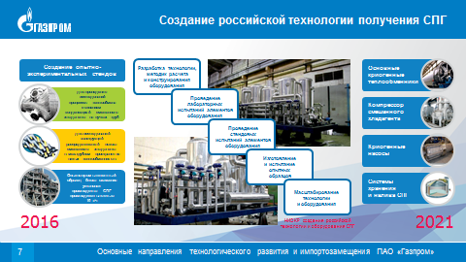

Слайд 9

Важнейшим направлением работ является создание отечественных крупнотоннажных производств СПГ.
На сегодняшний день фактический опыт применения российского оборудования для производства сжиженного природного газа ограничен. Существует ряд критических позиций оборудования, которое невозможно произвести в настоящее время на отечественных заводах. Это теплообменники цикла сжижения, компрессоры смешанного хладагента, криогенные насосы, системы хранения и налива СПГ и т.д.
В рамках разработки и развития проектов по СПГ предусмотрен ряд научно-исследовательских работ. В частности, на специально создаваемых опытно-экспериментальных стендах будут проведены исследования процессов теплообмена с кипением-конденсацией смешанного хладагента на пучках труб, а также конструкций распределителей потока смешанного хладагента в межтрубном пространстве витых теплообменников. Планируется создание опытно-промышленного образца ожижения производительностью 10 тонн в час.
Это послужит основой для масштабирования результатов работ с целью перехода к созданию российских крупнотоннажных производств СПГ мощностью более 1 млн. тонн в год.
В развитии отечественных технологий участвуют и некоторые иностранные компании.

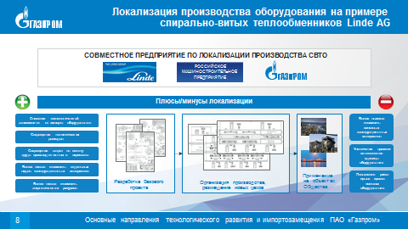

Слайд 10

В качестве такого примера можно привести взаимодействие
ПАО «Газпром» и компании «Линде АГ» в части локализации производства оборудования на территории Российской Федерации.
В октябре 2015 года ПАО «Газпром» и «Линде АГ» было подписано Соглашение о стратегическом сотрудничестве, а уже в июне 2016 г. в рамках Петербургского международного экономического форума было подписано четырехстороннее Соглашение о намерении создания совместного предприятия между ПАО «Газпром», «Линде АГ», ОАО «Силовые машины» и ОАО «Салаватнефтемаш».
В течение июня-сентября 2016г. стороны провели значительный объем работ: выполнены аудиты ПАО «Силовые машины» по оценке системы менеджмента качества, охраны труда и промышленной безопасности, разработана базовая модель совместного предприятия, учитывающая интересы и предложения сторон и обеспечивающая максимальную эффективность взаимодействия Линде АГ и ПАО «Силовые машины» при реализации проекта локализации производства спирально-витых теплообменников.
15 сентября 2016 года состоялась рабочая встреча Председателя Совета директоров ПАО «Силовые машины» А.А. Мордашова и Главного исполнительного директора Линде АГ» В. Бюхеле в ходе которой достигнуто принципиальное соглашение о структуре и долевом участии сторон во вновь создаваемом совместном предприятии.
Планируется до конца 2016 года создать совместное предприятие для выпуска спиральновитых теплообменников. Совместное предприятие намерено обеспечить выпуск первого теплообменника для Амурского ГПЗ уже в 2017 году.
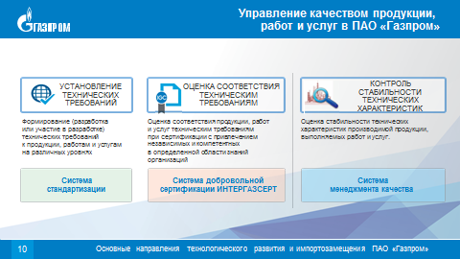

Слайд 11
Развитие новых территорий, связанное с освоением восточных месторождений, шельфов морей, в том числе арктического региона, предопределяет повышенные требования к надежности объектов и применяемых технологий, что в свою очередь определяет новые подходы к управлению качеством продукции, работ и услуг в «Газпроме».
Управление качеством, в том числе для импортозамещающих продукции, работ и услуг, необходимо осуществлять на основе общеизвестных базовых принципов. Они реализуются в рамках соответствующих Систем управления в Газпроме на всей цепочке создания стоимости продукции.
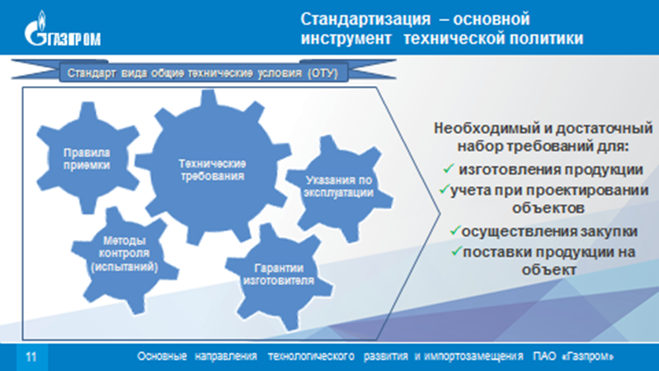
Слайд 12

Система стандартизации ПАО «Газпром» обеспечивает реализацию Единой технической политики Общества. При этом стандарты являются инструментом стимулирования промышленного производства.
Для импортозамещающей продукции в качестве основного нормативного документа предусмотрен стандарт вида «Общие технические условия» (ОТУ).
Комплекс взаимосвязанных норм ОТУ формирует необходимый и достаточный набор требований для изготовления продукции, учета при проектировании объектов, осуществления закупки, как универсального элемента, не зависящего от конкретного изготовителя, с целью последующей поставки продукции на объект.
Применение стандартов позволяет консолидировать спрос компаний на отечественную продукцию, увеличить количество возможных поставщиков продукции и обеспечить внедрение новых технических решений в серийное производство. Изготовители получают возможность перейти от выпуска малых партий продукции по требованиям отдельных компаний к крупносерийному производству по требованиям национальных стандартов для всех компаний нефтегазового комплекса.
Нашим Департаментом организована разработка стандартов вида ОТУ
на первоочередное для импортозамещения основное технологическое оборудование и материалы (трубопроводная арматура, бесшовные обсадные и насосно-компрессорные трубы, в том числе в коррозионно-стойком исполнении).
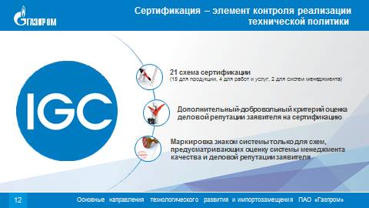
Слайд 13

Подтверждение требований стандартов на разных уровнях жизненного цикла продукции, работ (услуг) при сертификации в Системе добровольной сертификации ИНТЕРГАЗСЕРТ, обеспечивает соблюдение плановых сроков строительства и ввода в эксплуатацию новых производственных объектов.
Особенности Системы добровольной сертификации ИНТЕРГАЗСЕРТ позволяют оценивать заявителей на сертификацию индивидуально, применяя критерии с различными весовыми коэффициентами.
Сертификация позволяет снизить издержки за счет предупреждения несоответствий продукции и выявления дефектов на стадиях разработки и производства продукции, исключая аналогичные риски в процессе ее эксплуатации на объектах Газпрома.
Таким образом, соблюдаются условия для повышения надежности, безопасности и эффективности функционирования производственных объектов Газпрома.
Как я сказал ранее, новые технологии требуют новые подходы к системе управления качеством и к Системе добровольной сертификации ИНТЕРГАЗСЕРТ.
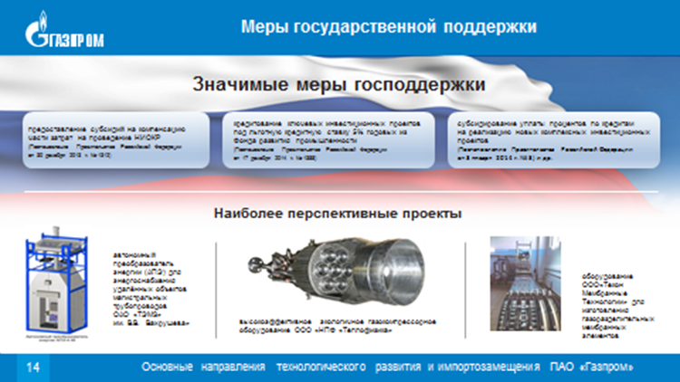
Слайд 14
Проекты импортозамещения Группы Газпром решают не только производственные задачи Общества, но и способствуют развитию национальной промышленности, что в свою очередь является важной задачей государственного уровня.
В целях повышения эффективности реализуемых проектов Группа Газпром использует меры государственной поддержки в области налогового и таможенного регулирования, кредитной политики государственных банков, субсидирования затрат на проведение НИОКР, направленных на реализацию пилотных проектов по внедрению импортозамещающих технологий, оборудования и материалов.
К наиболее значимым мерам господдержки следует отнести:
• предоставление субсидий на компенсацию части затрат на проведение НИОКР (Постановление Правительства Российской Федерации от 30 декабря 2013 г. № 1312);
• кредитование ключевых инвестиционных проектов под льготную кредитную ставку 5% годовых из Фонда развития промышленности (Постановление Правительства Российской Федерации от 17 декабря 2014 г.
№ 1388);
• субсидирование уплаты процентов по кредитам на реализацию новых комплексных инвестиционных проектов (Постановление Правительства Российской Федерации от 3 января 2014 г. № 3).
В качестве иллюстрации решений, связанных с применением указанных мер господдержки по наиболее перспективным проектам, можно привести:
- разработку автономного преобразователя энергии (АПЭ) для энергоснабжения удалённых объектов магистральных трубопроводов Томского электромеханического завода им. В.В. Вахрушева» (ОАО «ТЭМЗ»),
- создание высокоэффективного экологичного газокомпрессорного оборудования ООО «НПФ «Теплофизика»,
- разработку и организацию производства современного российского комплекса оборудования для автоматической сварки труб ООО НПП «Технотрон»,
- производство газоразделительных мембранных элементов для выделения гелиевого концентрата из природного газа ООО «ТЕКОН Мембранные технологии».
Использование данных мер способствует интенсивному переходу от импортозависимости к собственному технологическому развитию газовой отрасли Российской Федерации.

В заключение хочу отметить, что негативные явления на мировых финансовых рынках, внешнеполитическая напряженность служат дополнительным стимулом к появлению отечественных высокотехнологичных решений, способных не только составить достойную конкуренцию зарубежным образцам, но и превосходящих современный мировой уровень.
Спасибо за внимание!


